گزارش عملکرد پژوهشی سی ماه اخیر
معاونت پژوهش و فناوری دانشکدگان کشاورزی و منابع طبیعی
اسفند ماه 1402

مقدمه

معاونت پژوهش و فناوری دانشکدگان کشاورزی و منابع طبیعی دانشگاه تهران در طول سه ماهه (از تاریخ 01/07/1400 تا 20/12/1402) تلاش نموده است تا به رغم تمام مسائل (تحریم های ظالمانه، سختی های دوران پسا کرونا و تنگناهای مالی پیش آمده) چرخ پژوهش را به همت 283 عضو هیأت علمی و کارشناسان زبده و 2421 دانشجوی تحصیلات تکمیلی دانشکدگان، از حرکت نیفتاد و پژوهشگران این مجموعه در شرایط سخت و تنگناهای عظیم اقتصادی کشور، پاسخگوی نیازمندی های جامعه و صنعت بودند. در ادامه گزارشی از عملکرد این معاونت آمده است.

رویدادهای مهم برگزار شده:
- برگزاری نمایشگاه دستاوردهای کشاورزی و امنیت غذایی دانش بنیان استان البرز همزمان با هفته دولت (06/06/1402)
نمایشگاه دستاوردهای کشاورزی، امنیت غذایی و زیستی دانش بنیان استان البرز (ایران قوی) در دانشکدگان کشاورزی و منابع طبیعی دانشگاه تهران در کرج برگزار شد.این نمایشگاه با هدف معرفی دستاوردهای دولت سیزدهم در حوزه امنیت غذایی و کشاورزی دانش بنیان برگزار شد.آقای دکترکامبیز پورطهماسی معاون پژوهش وفناوری دانشکدگان کشاورزی ومنابع طبیعی به عنوان مسئول برگزار کننده این رویداد در تشریح این نمایشگاه گفتند: کشور ما در بخش کشاورزی نیاز به یک تحول برای بالا بردن راندمان تولید دارد تا دیگر هیچ وابستگی به کشورهای خارجی در این حوزه نداشته باشد از این رو شرکت های دانش بنیان وارد عرصه شده اند تا کشور را به این هدف برسانند. در این نمایشگاه 10 شرکت دانش بنیان در حوزه کشاورزی و امنیت غذایی و زیستی حضور داشتند که در مجموع این در 15 دستاوردهای خود را در سه بخش دستاوردهای شرکت های دانش بنیان، بخش سند تحول نظام آموزشی عالی کشاورزی و منابع طبیعی و همچنین بخش قرارگاه امنیت غذایی و زیستی دانش بنیان ارائه دادند. سند تحول نظام آموزش عالی کشاورزی و منابع طبیعی کشور در سال جاری توسط دانشکدگان کشاورزی و منابع طبیعی دانشگاه تهران تدوین شد و به تصویب وزارت عتف رسید که بخشی از این نمایشگاه به سند اختصاص یافته تا بتوانیم دانش آموزان را برای تحصیلات عالیه در رشته های کشاورزی و منابع طبیعی جذب کنیم. فعالیت بخش قرارگاه امنیت غذایی و زیستی دانش بنیان استان در قالب چهار کارگروه اساسی و 2 کارگروه جانبی در حال پیگیری است که یکی از کاربردهای مهم آن استفاده از انرژی هسته ای صلح آمیز در امنیت غذایی و کشاورزی است که بخشی از دستاوردهای این بخش نیز در نمایشگاه ارایه شد.

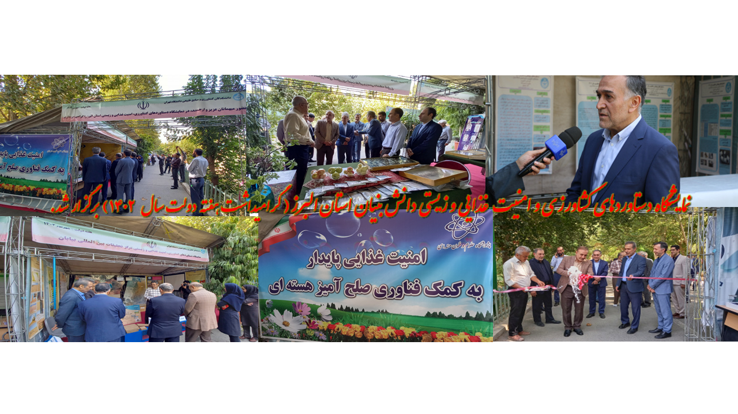
عکس1. نمایشگاه دستاوردهای گرامیداشت هفته دولت سال 1402
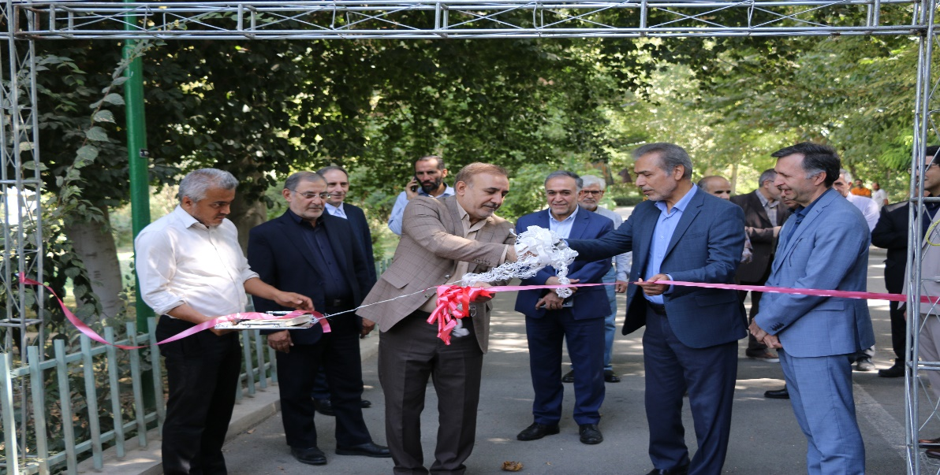
عکس2. افتتاحیه نمایشگاه دستاوردهای گرامیداشت هفته دولت سال 1402

- رونمایی از دو رقم بذر هیبرید خربزه در دانشکدگان کشاورزی ومنابع طبیعی دانشگاه تهران (1402/04/08)
دو رقم بذر هیبرید خربزه به نام های «راد 1» و «راد ۲» با حضور استاندار البرز ، رئیس دانشگاه تهران و رئیس دانشکدگان کشاورزی و منابع طبیعی دانشگاه تهران مستقر در استان البرز رونمایی شد. خانم دکتر فروزنده سلطانی عضو هیات علمی گروه علوم باغبانی پس از یک دهه کار تحقیقاتی و در راستای امنیت غذایی دانش بنیان با جمع آوری صدها توده ملون بومی شامل انواع خربزه، طالبی، گرمک و دستنبو از نقاط مختلف کشور و با خالص سازی و ایجاد لاین ازآن ها و سپس تلاقی هدقمند آن ها موفق به معرفی 2 رقم بذر هیبرید خربزه شد.
این ارقام با آزمون‌های سه ساله توسط معتبرترین مرجع تشخیصی در کشور یعنی مؤسسه ثبت و گواهی بذر و نهال وزارت جهاد کشاورزی، در سال ۱۴۰۲ مورد تأیید قرار گرفته و به عنوان ارقام تجاری معرفی شده است. با تولید این 2 رقم بذر هیبرید بخشی از نیاز کشور به واردات برطرف می شود و در عین حال که این بذور هیبریدی جدید نسبت به ارقام مشابه خود دارای مزیت هایی همچون تعداد میوه بیشتر، ماندگاری بالاتر و مقاومت به بیماری بیشتری داشته و از لحاظ کیفیت و طعم نیز طعم بهتری دارند.
آقای دکتر محمدعلی ابراهیم زاده موسوی رییس دانشکدگان کشاورزی و منابع طبیعی دانشگاه تهران در آیین رونمایی از این ارقام بذور هیبریدی گفت: این دو رقم بذر خربزه که در موسسه ثبت و گواهی بذر و نهال کشور به ثبت رسیده اند به مرحله تجاری سازی نیز رسیده است. یکی از ماموریت های دانشگاه تهران را مشارکت در امنیت غذایی پایدار کشور دانست و افزود:‌ این ماموریت در دانشگاه تهران بر عهده دانشکدگان کشاورزی ومنابع طبیعی دانشگاه تهران است. ماموریت توسعه کشاورزی دانش بنیان کشور را از 123 سال پیش شروع کرده ایم که این روزها این ماموریت حساس تر شده است زیرا در حوزه امنیت غذایی پاشنه آشیل کشور تولید نهاده ها است که به جز با کار دانش بنیان و مشارکت اساتید و نخبگان علمی کشور امکان پذیر نیست. ‌به همین منظور از سال گذشته به ریاست استاندار البرز در این دانشکدگان قرارگاه امنیت غذایی و امنیت زیستی تشکیل شد که یکی از کارگروه ها ی کلیدی و مهم این قرارگاه تولید نهاده ها است. استان البرز مرکزی برای تولید نهاده کشاورزی در کشور است و در جهت اجرای این هدف که دانش بنیان کردن کشاورزی که برگرفته از منویات مقام معظم رهبری نیز هست این دستاوردها را رونمایی و معرفی می کنیم تا کشور از وابستگی تامین نهاده ها رهایی یابد. در سال آینده نیز ارقامی جدید را رونمایی و تجاری سازی خواهیم کشد. فقط برای ورود بذر خربزه به کشور سالانه به 600 میلیون بذر با صرف 35 میلیون دلار نیاز داریم.
آقای دکتر کامبیز پورطهماسی معاون پژوهش وفناوری دانشکدگان کشاورزی ومنابع طبیعی به عنوان کارفرمای این طرح گفتند: قدیمی ترین سوابق فعالیتی با عنوان زراعت و اصلاح بذر مربوط به احمدحسین عدل در دهه اول 1300 هجری شمسی در این دانشکدگان بوده که برای جمع آوری انواع گندم های بومی ایران از اقصی نقاط کشور اقدام کرده بود. نگهداری از هشت هزار نمونه ژن گندم در بانک ژن این دانشکدگان انجام می شود و محققان این دانشکدگان در اصلاح ارقام نخود نیز در سال 1343 شمسی اقداماتی داشتند و اکنون هزار ژنوتیپ نخود نیز در این بانک ژن نگهداری می شود ضمن اینکه برای عدس و لوبیا هم کارهایی انجام شده است بطوریکه ارقامی از لوبیا که هم اکنون در اراضی کشاورزی کشور کشت می شود حاصل تحقیقات دانشمندان این مجموعه است.تولید رقم سبز پردیس عدس برای کشت پاییزه در سال 1396 انجام پذیرفت و همچنین محققان و دانشمندان این دانشکدگان در سال 1397 موفق به معرفی هشت رقم انگور شدند و علاوه بر آن در سال گذشته نیز یک رقم بذر هیبرید طالبی را معرفی و تجاری سازی کردیم.در تولید بذر هیبرید گوجه فرنگی نیز تحقیقاتی داشتیم که اکنون به لاین های برتر رسیده اند و در حال تحقیق بر روی بذور رازیانه و زیره سبز نیز هستیم.سالانه بین 150 تا 300 میلیون صرف واردات بذر به داخل کشور می شود به جز آنچه که به صورت چمدانی وارد می شود که در این دانشکدگان دو برنامه ایجاد دره نهاده های کشاورزی و منابع طبیعی و همچنین قرارگاه امنیت غذایی و زیستی دانش بنیان را پیگیری می شود تا در قالب این قرارگاه خدمات خوبی را به صورت نمادین در استان و کشور داشته باشیم. آقای دکتر سیدمحمد مقیمی رئیس دانشگاه تهران در آیین رونمایی از این ارقام بذور هیبریدی گفت : امام خمینی (ره) کشاورزی را محور استقلال قلمداد کردند که تا امروز هم بارها رهبر معظم کشوربحث امنیت غذایی را به صورت مکرر به مناسبت های مختلف گوشزد می کنند که این موضوع یک بحث کلیدی برای توسعه و استقلال و امنیت پایدار کشور است. جایگاه کشاورزی و محصولات آن و فراورده هایی که در حوزه کشاورزی تولید می شود جای هیچ شک و تردیدی نیست که یک حوزه استراتژیک و مهم و راهبردی برای کشور است.
راهبرد و رویکردی که نظام مقدس اسلامی دنبال کرده بیان داشت:همه ما می دانیم که ما ظرفیتی که در توسعه کشور داریم یکی از مزیت های مهم نسبی و مطلق حوزه کشاورزی است ولی چرا هر چه جلوتر می رویم نقش کشاورزی درتولیدات جدی و ایجاد کسب و کارها و خودکفایی محصولات کاهش می یابد و آنطور که شایسته و بایسته است نتوانستیم جایگاه گذشته را هم در سطح جهانی حفظ کنیم. پیشرفت های زیادی داشتیم ولی در دنیا هم پیشرفت ها در حوزه کشاورزی بسیار خیره کننده بوده علیرغم اینکه ظرفیت هایی همچون اساتیدی که در اختیار داریم و قدمت فعالیت ها و از طرفی وضعیت کشورمان که یک کشور چهارفصل بوده و ظرفیت های زیادی دارد پس چرا خروجی آن آنچه که باید نیست. امنیت غذایی به خوبی تامین نشده و پایین ترین سطح بهره وری را داشته ایم گفت حلقه مفقوده این است که منابع و امکانات را در قالب یکپارچه مدیریت کنیم. از ماه ها قبل با ابتکار استاندار و رییس دانشکدگان بحث دره نهاده ها در استان البرز مطرح شده که ظرفیت های خوبی در استان به خصوص دانشکدگان وجود دارد.همه چیز آماده هست که ما یک اتفاق مهم را رقم بزنیم. در ستاد دانشگاه اعلام کردیم آماده همه گونه همکاری برای تحقق دانشگاه کارآفرین با رویکرد مسوولیت اجتماعی هستیم.یعنی تلاش داریم که بتوانیم مسائل جامعه را حل کرده و در خدمت جامعه با حس مسوولیت پذیری باشیم. خواسته ها و انتظارات و مطالبات فراتر از تابلوها هست و این مطالبه را مردم به ما دانشگاهیان دارند. این اقدامات باید شدت پیدا کند . دستیابی به این گونه ارقام یک فرایند پرهزینه و باحوصله فراوان است که باید سازو کارها و منابع مالی آن تامین شود. قرارگاهی که در مجموعه استان البرز شکل گرفته یک ظرفیت فوق العاده ای برای بحث کشاورزی و یک آزمایشگاه کشاورزی است تا محصولات جدید را در آن به بوته آزمون بگذاریم .دسترسی به این منبع ارزشمند انسانی که در البرز هست و تعداد فارغ التحصلان بیکار کشاورزی که بسیار زیاد هم هستند این زمینه را فراهم می کند و اگر از این فرصت ها استفاده نکنیم در آینده باید پاسخگو باشیم. این نوع فعالیت ها می تواند این مسیر را تقویت کند. البرز ظرفیت تولید تمام بذور هیبرید مورد نیاز کشور را دارد.
آقای دکتر عبداللهی استاندارالبرز با اشاره به پتانسیل ها و زیرساخت های موجود در بخش کشاورزی کشور و همچنین واردات بخش عمده ای از بذور هیبرید سبزی و صیفی، گفت: البرز ظرفیت لازم برای تولید تمام بذور هیبرید مورد نیاز کشور را دارد. موضوع امنیت غذایی و مواردی که مرتبط با زنجیره غذا می شود در کشور ما بسیار حائز اهمیت است.مقام معظم رهبری نیز در سخنرانی های متعدد به موضوع امنیت غذایی تاکیدات ویژه ای داشته اند به طوریکه می توان گفت امنیت غذایی به مثابه امنیت ملی کشور است لذا در حوزه امنیت غذایی باید به شدت کار کنیم. رونمایی از 2 رقم بذر هیبرید خربزه اشاره از اتفاقات خوبی است که شاهد آن بودیم که کار بسیار خوب و فنی و در عین حال مبارکی است که نشان می دهد بایستی از شرکت های دانش بنیان و مجموعه های کشاورزی در ابعاد مختلف حمایت کنیم.از شرکت های دانش بنیان و پارک های علم و فناوری به شدت حمایت می کنیم .مجموعه دولت در استان البرز این آمادگی را دارد تا از شرکت های دانش بنیان و پارک های علم و فناوری مرتبط با بخش کشاورزی که در تولید بذور هیبرید فعالیت می کنند به شدت حمایت کنیم که حمایت ها می تواند در صدور مجوزها و امکانات و مصوبات باشد.در استان البرز یکی از کارهای خوبی که از سال گذشته شروع کردیم که بنا بر تاکید و فرمایش مقام معظم رهبری بود ایجاد قرارگاه امنیت غذایی با محوریت دانشکدگان کشاورزی و منابع طبیعی دانشگاه تهران بود که در این مدت نشست های مختلفی را برگزاری کردیم تا از اقدامات در حوزه امنیت غذایی حمایت کنیم. استان البرز این ظرفیت را دارد که محور مباحث موضوعات امنیت غذایی و بذرهای هیبریدی باشد، سالانه عدد قابل ملاحظه ای صرف ورود بذر به داخل کشور می شود در حالیکه ایران کشوری است که قابلیت و ظرفیت های زیادی دارد و از گذشته حرف برای گفتن داشته ایم ولی متاسفانه به مرور زمان شاهد ورود بذر از خارج از کشور شدیم.اگر پارک های علم و فناوری کشاورزی را حمایت کرده و از دانشمندان و دانشجویان نخبه حمایت کنیم قادر خواهیم بود در تمام مورد نیاز بذر هیبرید مورد نیاز را تولید و به مصرف برسانیم.
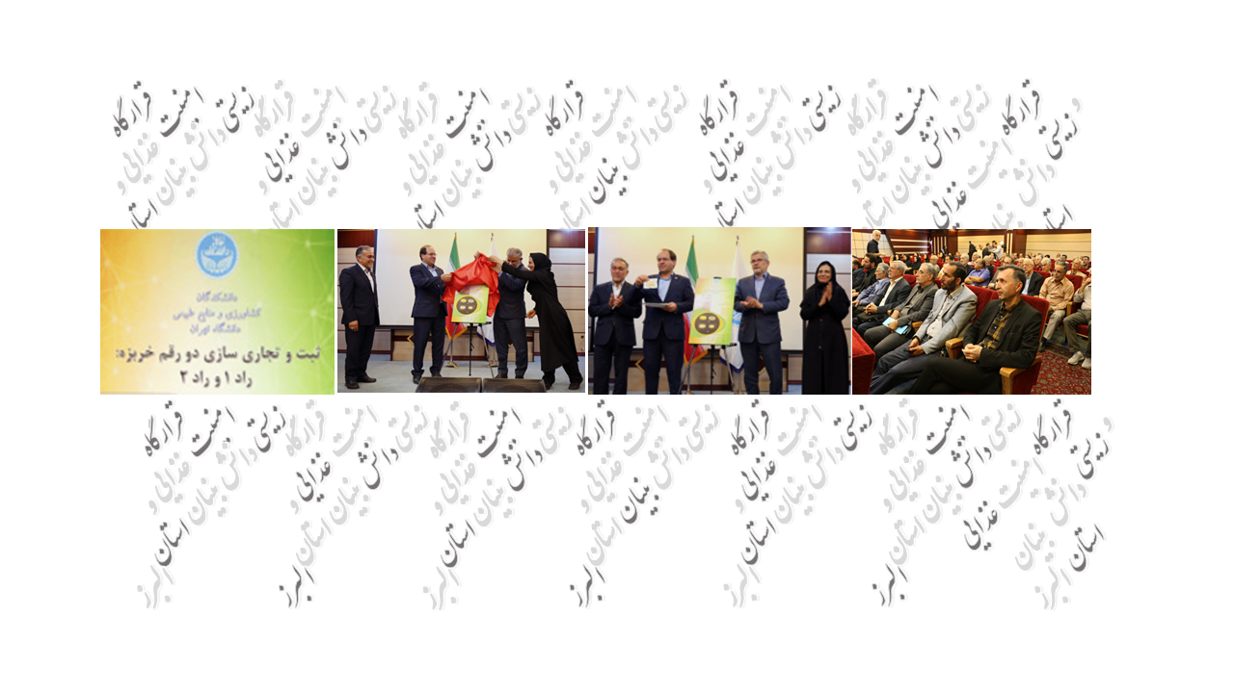
عکس3. مراسم رونمایی از دو قم جدید خربزه ایرانی

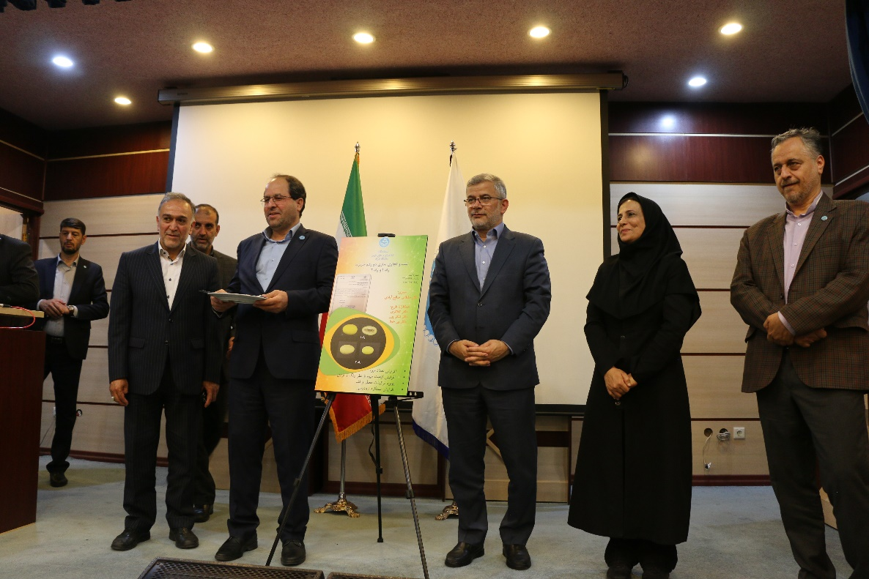
عکس4. مراسم رونمایی از دو قم جدید خربزه ایرانی

- ایجاد قرارگاه امنیت غذایی و زیستی دانش بنیان استان البرز( 12/11/1402)
با توجه به تاکیدات منویات مقام معظم رهبری مبنی بر توسعه دانش بنیان کشاورزی و امنیت غذایی و بمنظور اتصال بین حلقه تولید دانش و جامعه در حوزه کشاورزی و منابع طبیعی، همگرا نمودن واحدهای مرتبط با امنیت غذایی و کشاورزی و منابع طبیعی استان البرز به منظور اجتناب از عملکرد جزیره ای این بخش ها و هماهنگی برای انجام مأموریت واحد، احصاء مسائل و مشکلات حوزه کشاورزی و منابع طبیعی استان و حل الگویی برخی از آنها به صورت دانش بنیان، استفاده از جوانان و نخبگان علمی برای حل مشکلات، توسعه شرکت های دانش بنیان و استارت آپ ها در بخش کشاورزی و منابع طبیعی به منظور ایجاد اشتغال پایدار، ایجاد فرصت برای توسعه سرمایه گذاری در کشاورزی و منابع طبیعی دانش بنیان و جهت دار شدن آموزش و پژوهش در دانشگاهها و مؤسسات علمی پژوهشی در حوزه کشاورزی و منابع طبیعی کشور در بازدید مورخ 15/05/1401 استاندار محترم جناب آقای دکتر عبدالهی از دانشکدگان کشاورزی و منابع طبیعی دانشگاه تهران، اندیشه ایجاد یک قرارگاه امنیت غذایی و زیستی دانش بنیان در استان البرز شکل گرفت و در طی جلسات منظم شهریورماه، دیماه و بهمن ماه 1401 کلیات قرارگاه به شرح زیر به انجام رسیده است:
ریاست محترم قرارگاه: جناب آقای دکتر عبدالهی
دبیر قرارگاه: جناب آقای دکتر سید محمدعلی ابراهیم زاده موسوی
دبیرخانه قرارگاه: دانشکدگان کشاورزی و منابع طبیعی دانشگاه تهران
اعضای ستاد: شهردار کلان شهر کرج- رئیس سازمان جهاد کشاورزی استان- رئیس سازمان منابع طبیعی و آبخیزداری استان- معاونت برنامه ریزی و امور اقتصادی سازمان تحقیقات، آموزش و ترویج کشاورزی (تات)- رئیس سازمان مدیریت و برنامه ریزی استان- مدیر کل صنعت، معدن و تجارت استان- مدیر کل دامپزشکی استان- ئیس پارک علم و فناوری استان- مدیرکل غله و بازرگانی استان- مشاور علمی، پژوهشی استاندار- رئیس شهرک نوآوری کشاورزی و امنیت غذایی- رئیس اتاق بازرگانی، صنایع ، معادن و کشاورزی- دبیر کمیسیون هماهنگی بانک های استان- رئیس سازمان نظام مهندسی کشاورزی و منابع طبیعی استان- مدیر عامل شرکت آب منطقه ای استان- مدیر شرکت پشتیبانی امور دام استان- رئیس دانشگاه علوم پزشکی و خدمات بهداشتی و درمانی استان- معاون هماهنگی امور اقتصادی
کارگروه های مصوب شده: کارگروه اول: توسعه و انسجام بخشی زیست بوم‌های نوآوری و دانش بنیان کشاورزی، منابع‌طبیعی و محیط زیست استان - مسئول: شهرک نوآوری کشاورزی و امنیت غذایی (سردار جلالی) کارگروه دوم: نهاده‌ها (بذر، کود، سم، افزودنیهای غذایی و مکمل‌ها) - مسئول: دانشکدگان کشاورزی و منابع‌طبیعی دانشگاه تهران (دکتر ابراهیم زاده موسوی) کارگروه سوم: افزایش بهره وری و مدیریت منابع و مصرف آب - مسئول: شرکت آب منطقه‌ای استان (دکتر نجفیان) کارگروه چهارم: نظام هوشمند پایش سلامت محصولات کشاورزی و غذایی در طول زنجیره (استفاده از Blockchain Agriculture )- مسئول: سازمان جهاد کشاورزی استان (دکتر بازدار) کارگروه پنجم: مدیریت پسماندها و فاضلاب استان- مسئول: اداره کل محیط زیست استان (دکتر درگی)- کارگروه ششم: کاربرد فناوری هسته ای در کشاورزی و منابع طبیعی- مسئول پژوهشکده کشاورزی هسته ای(دکتر سوف باف)
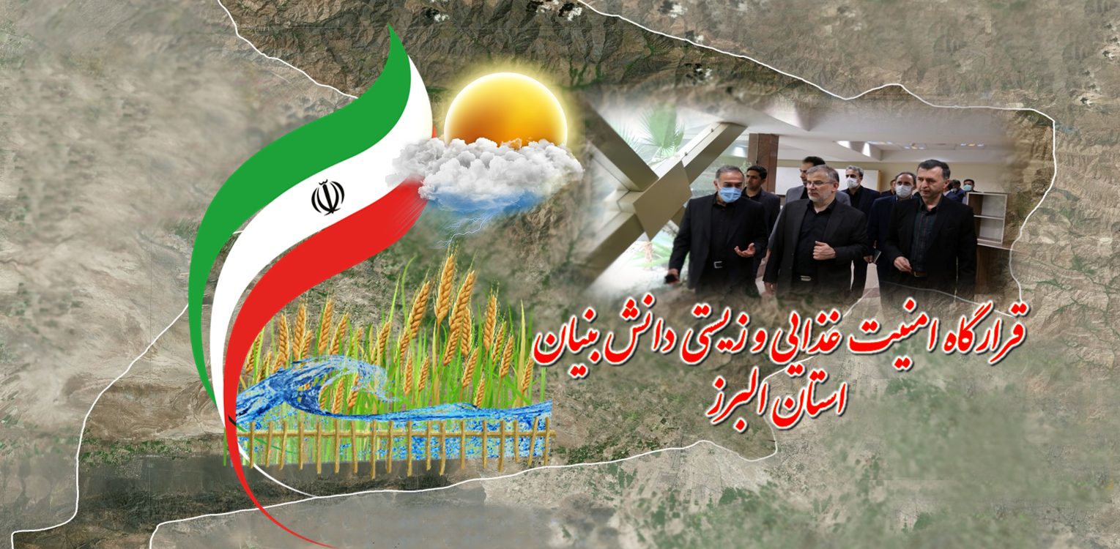
سامانه اطلاع رسانی قرارگاه با آدرس FBS.UT.AC.IR کارگروه ها فعال شده اند و در حال پیگیری امور می باشند.
عکس5. ایجاد دبیرخانه قرارگاه امنیت غذایی استان البرز در دانشکدگان
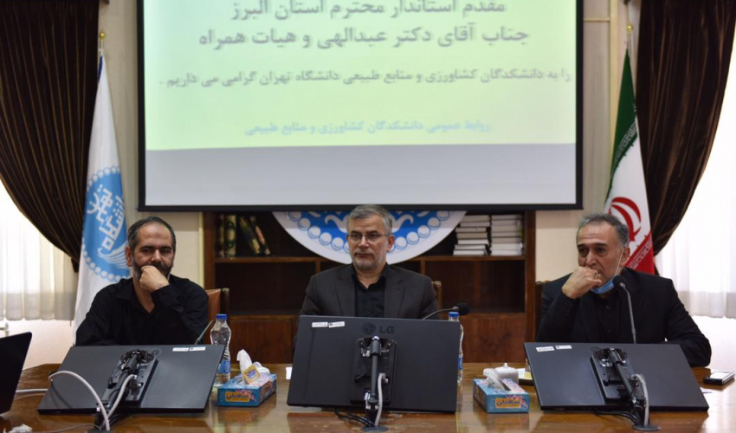

عکس6. برگزاری جلسه مشترک رئیس دانشکدگان با استاندار البرز و نماینده مجلس کرج

- ایجاد مرکز تحقیقات گیاهان دارویی و ادویه ای دانشکدگان کشاورزی ومنابع طبیعی دانشگاه تهران
پیرو جلسه مشورتی معاونت پژوهش و فناوری دانشکدگان کشاورزی و منابع طبیعی با صاحب نظران پژوهشگر در زمینه گیاهان دارویی به تاریخ 02/۱۱/1401، و با عنایت به نیاز کشور در توسعه آموزشی و پژوهشی گیاهان دارویی، ادویه ای و طب سنتی و به تبع آن تولید داروهای گیاهی و رسیدن به خودکفایی در این زمینه و دستیابی به بازار بزرگ تجارت این گیاهان در عرصه جهانی مرکز تحقیقات گیاهان داروی دانشکدگان کشاورزی و منابع طبیعی دایر گردید، امید است این دانشکدگان به عنوان کهن ترین مرکز آموزش عالی کشاورزی و منابع طبیعی کشور و جهان اسلام با دارا بودن صاحب نظران و پژوهشگران علاقمند به مبحث گیاهان دارویی گامی مؤثر در این عرصه بردارد.
اهداف:
1- هدفمندتر کردن آموزش و تحقیقات در زمینه گیاهان دارویی، ادویه ای و طب سنتی و نیز جلوگیری از انجام تحقیقات پراکنده و شاید بی هدف در دانشکده ها و گروه های آموزشی مختلف
۲- تجمیع نمودن طرح های تحقیقاتی و تجربیات اساتید و محققین این عرصه در دانشگاه تهران
۳- مدیریت و برنامه ریزی دقیق و کامل طرح های تحقیقاتی و جلوگیری از انجام طرح های تحقیقاتی تکراری و موازی و بی هدف
۴- تجمیع نمودن امکانات سخت افزاری و نرم افزاری لازم در راستای تحقیقات گیاهان داروی
۵- تمرکز در جلب و جذب سرمایه های شرکت های خصوصی و دولتی داخلی و خارجی به منظور انجام تحقیق و تولید و توسعه داروهای گیاهی و تجاری سازی آنها
۶- ایجاد بستری مناسب جهت جذب نخبگان و محققان برتر در عرصه گیاهان دارویی، ادویه ای و طب سنتی
۷- ایجاد مرکزی تخصصی جهت تبادلات علمی ملی و بین المللی در زمینه گیاهان دارویی
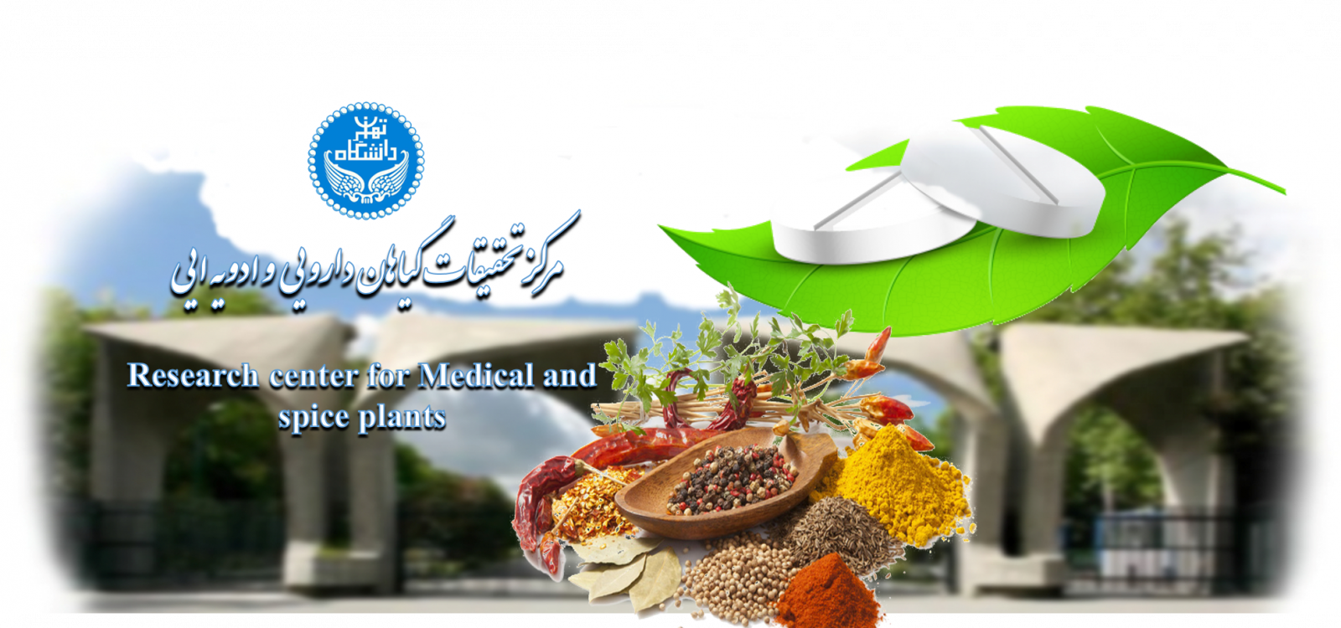
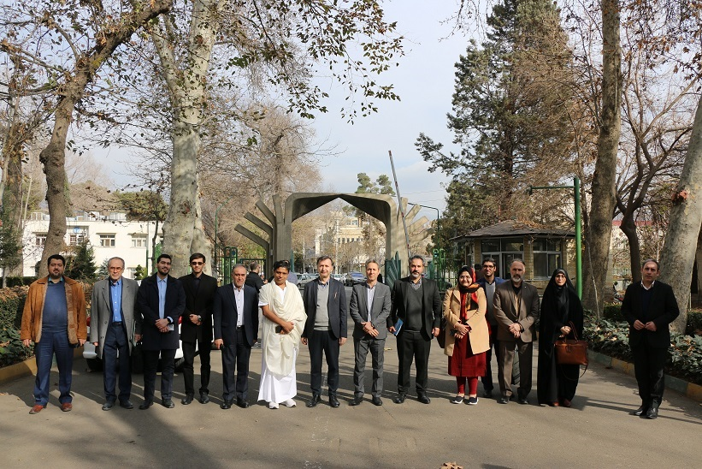
عکس7. راه اندازی مرکز تحقیقات گیاهان دارویی وادویه ای دانشکدگان
عکس8. برگزاری جلسه مشترک با شرکت گیاهان دارویی معتبر از کشور هندوستان
- ایجاد کارگروه مدیریت پایدار دریاچه ارومیه دانشکدگان کشاورزی و منابع طبیعی
کارگروه مدیریت پایدار دریاچه ارومیه دانشکدگان کشاورزی دانشگاه تهران با توجه به ظرفیت‌های علمی مجموعه دانشکدگان کشاورزی و منابع طبیعی دانشگاه تهران در مسائل چند بعدی کشاورزی و منابع طبیعی، این آمادگی را دارد تا در زمینه مسائل اجتماعی– اکولوژیکی کاهش اثرات تغییرات اقلیمی در حوضه دریاچه ارومیه و ارائه راهکارها در زمینه احیا دریاچه و سازگاری جوامع محلی با شرایط پیش رو تبادل دانش و تجربه صورت دهد. محورهای مطالعاتی و توان علمی دانشکدگان کشاورزی ومنابع طبیعی به عنوان جامع‌ترین مجموعه دانشگاهی در کشور از نظر تخصصی کشاورزی و منابع طبیعی به شرح مندرج در زیر است:
1- مسائل مرتبط با هیدرولوژی، انتقال آب، الگوهای بهینه مصرف آب در بخش کشاورزی و مکان یابی واحدهای تولیدی
۲- مسائل حوزه ترویج و آموزش کشاورزی به ویژه از منظر معیشت جایگزین، توسعه مشارکتی فناوری، ارزیابی برنامه‌های در حال اجرا، الگوهای مشارکتی مدیریت آب در جوامع محلی، توسعه کشاورزی پایدار و ترویج فناوری‌های هوشمند
3- مسائل حوزه اقتصاد کشاورزی از منظر زنجیره ارزش و زنجیره تأمین محصولات کشاورزی حوضه دریاچه ارومیه، برندینگ محصولات و مشاوره در خصوص فعالیت‌های بازاریابی
۴- مسائل مرتبط با حکمرانی آب، آبخیزداری، مدیریت مراتع و شیلات
5- صنایع تبدیلی با هدف افزایش ارزش افزوده محصولات کشاورزی و کاهش ضایعات
۶- مکانیک بیوسیستم به ویژه از منظر سنسورهای هوشمند
۷- کشاورزی با کمترین مصرف آب و بازده بالای تولید در قالب محیط‌های بسته و کنترل شده (Plant Factory)
شایان ذکر است پنج مورد از آخرین دستاوردهای تحقیقاتی مرتبط با دریاچه ارومیه در قالب سوابق تحقیقاتی در سایت معاونت پژوهش و فناوری دانشکدگان در دسترس قرار گرفته است و این دانشکدگان آمادگی دارد تا با ستاد احیای دریاچه ارومیه ارتباط موثر تر و سیستماتیک برقرار نمایند تا از ظرفیت‌های علمی موجود در جهت توسعه پایدار اقتصادی اکوسیستم دریاچه ارومیه بهره برداری شود.
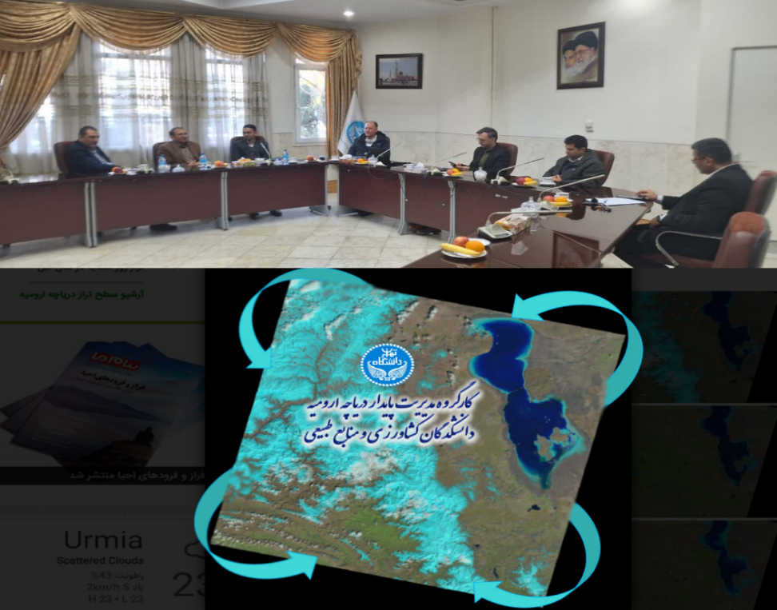
عکس9. تشکیل کارگروه مدیریت پایدار دریاچه ارومیه دانشکدگان

مرکز کیفیت سنجی آب دانشکدگان کشاورزی و منابع طبیعی
با عنایت به ظرفیت بالای علمی تخصصی این دانشکدگان در حوزه كيفيت سنجي آب مرکز مجازی کیفیت سنجی آب دانشکدگان بصورت مجازیآغاز بکار نموده و موارد مربوط به این امر مهم در دست پیگیری قرار دارد.
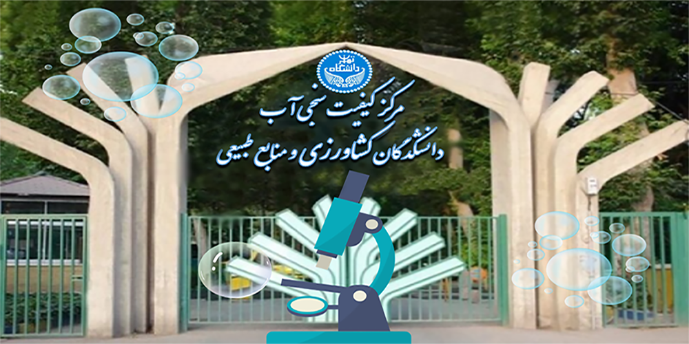

عکس10. ایجاد مجازی مرکز کیفیت سنجی آب دانشکدگان

- برگزاری همایش ملی زنجیره ارزش، برندینگ و صادرات در محل شرکت کشت و صنعت مغان (22/02/1402)

با هدف تقویت ارتباط دانشکدگان با صنعت همایش ملی زنجیره ارزش، برندینگ و صادرات در محل شرکت کشت و صنعت مغان برگزار شد. همایش ملی زنجیره ارزش، برندینگ و صادرات در بخش کشاورزی و دامپروری روز ۲۲ اردیبهشت ماه سال ۱۴۰۲ با حضور مدیرعامل، رئیس و اعضای هیئت مدیره، مدیران شرکت؛ نماینده شهرستان‌های پارساباد، بیله سوار و اصلاندوز؛ معاون سیاسی و امنیتی استاندار اردبیل؛ معاون پژوهش و فناوری دانشکدگان منابع طبیعی و کشاورزی دانشگاه تهران، معاون پژوهش و فناوری دانشگاه محقق اردبیلی، فرماندار شهرستان بیله سوار، معاون فرماندار شهرستان پارساباد، جمعی از رؤسای دانشگاه‌های منطقه مغان، اساتید، فرهیختگان، پژوهشگران و دانشجویان ارائه دهنده مقالات برگزار شد. اختتامیه نخستین همایش زنجیره ارزش، برندینگ و صادرات در بخش کشاورزی و دامپروری در سالن اجتماعات شرکت کشت و صنعت و دامپروری مغان روز ۲۳ اردیبهشت ماه سال ۱۴۰۲ برگزار و با رأی هیئت داوران دکتر قاسم زارع، از دانشگاه محقق اردبیلی در بخش سخنرانی؛ ریحانه الله وردی از دانشکده کشاورزی دانشگاه تهران در بخش مقاله؛ آذر سفیدی و پیمان شهبازی از شرکت کشت و صنعت و دامپروری مغان در بخش مقاله و شاهین فراقی از دانشگاه تهران در بخش پوستر برگزیده شدند. جهت آشنایی تولیدکنندگان، اساتید، دانشجویان و فرهیختگان با نتایج این همایش مقالات ارائه شده بصورت کتاب منتشر شده و در اختیار عموم قرار خواهد گرفت.
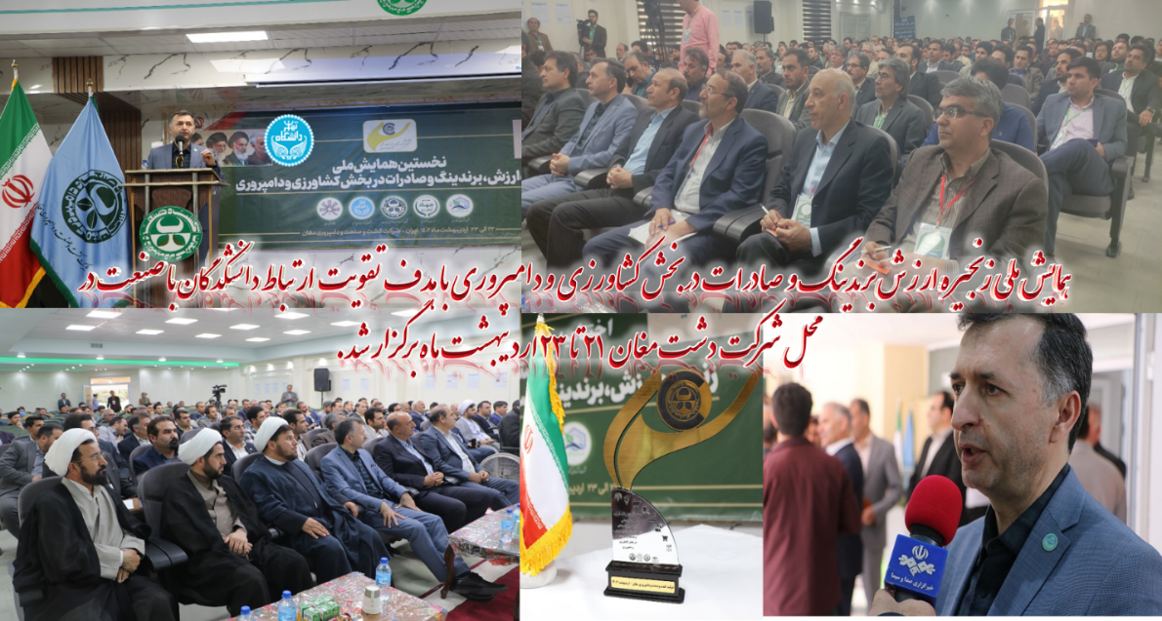
عکس11. برگزار همایش ملی زنجیره ارزش برندینگ و صادرات در محل شرکت دشت مغان

- پانزدهمین کنگره ملی و اولین کنگره بین‌المللی مهندسی مکانیک بیوسیستم و مکانیزاسیون کشاورزی (31 /06/ ۱۴۰۲)
پانزدهمین کنگره ملی و اولین کنگره بین‌المللی مهندسی مکانیک و مکانیزاسیون کشاورزی بیوسیستم از ۲۹ تا ۳۱ شهریور ۱۴۰۲ و در محور های طراحی ساخت،فناوری پس از برداشت ،انرژی های تجدید پذیر،مکانیزاسیون کشاورزی و مهندسی ماشین های صنایع غذایی و همچنین در بخش بین الملل 10 مقاله و 3 پوستر به عنوان برتر انتخاب شد و جوایز و لوح تقدیر اهدا شد. در بخش دانش آموزی که در محورهای محیط زیست،انرژی تجدید پذیر ، رباتیک و هوش مصنوعی، بیوتکنولوژی و نانو تکنولوژی و گیاهان دارویی و صنایع غذایی با رویکرد مقاله ، دست سازه و طرح و ایده بود با معرفی 40 نفر و تیم های برتر با اهدای جوایز و لوح تقدیر به کار خود پایان داد.
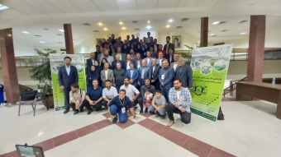

عکس12. برگزاری کنگره ملی واولین کنگره بین المللی مهندسی مکانیک و مکانیزاسیون کشاورزی

- دهمین کنگره ملی و دومین کنگره بین المللی علوم دامی ایران
دهمین کنگره ملی و دومین کنگره بین المللی علوم دامی ایران روزهای 8 و 9 شهریور 1402 در دانشکدگان کشاورزی و منابع طبیعی دانشگاه تهران با هدف انتقال یافته های علمی نوین و ترویج آن در بدنه عملیاتی و اجرایی کشور و همچنین ارتقای روابط بین بخش صنعت و دانشگاه برگزار شد. این کنگره در محورهای مختلف علمی همچون ژنتیک و اصلاح نژاد دام و طیور، تغذیه دام و طیور، فیزیولوژی دام و طیور، مدیریت و بهداشت دام و طیور، رفاه- جایگاه و تجهیزات دام و پرورش زنبور عسل و کرم ابریشم برگزار شد. یکی از برنامه های جنبی این کنگره برگزاری نمایشگاه آخرین دستاوردها در حوزه صنعت دام و طیور بود. در مجموع 5 مقاله برتر در بخش پوستر و پنج مقاله که به صورت سخنرانی ارایه شدند تقدیر شدند و 7 حامی طلایی و 8 حامی برنزی نیز معرفی و تجلیل شدند.در این کنگره 14 سخنرانی بین المللی در پنج گرایش ژنتیک و اصلاح تغذیه دام و تغذیه طیور و فیزیولوژی و مدیریت زنبور عسل بصورت ویدئو کنفرانس ارایه شد.همچنین سخنرانی کلیدی و سه نشست تخصصی هم برگزار شد.
- برگزاری دومین رویداد تعامل دانشگاه و صنعت
با همکاری دانشکدگان کشاورزی و منابع طبیعی دانشگاه تهران و مرکز نوآوری و شتابدهی کاوشان ناب هستی دومین رویداد تعامل دانشگاه و صنعت با همکاری دانشکدگان کشاورزی و منابع طبیعی دانشگاه تهران و مرکز نوآوری و شتابدهی کاوشان ناب هستی به منظورشناسایی ظرفیت ها و توانمندی های دانشگاه در ارتقا صنعت و ظرفیت های دانشگاه در ارائه محصولات نوآورانه در تاریخ 09/12/1401 سالن همایش های شهدای پردیس برگزار شد.
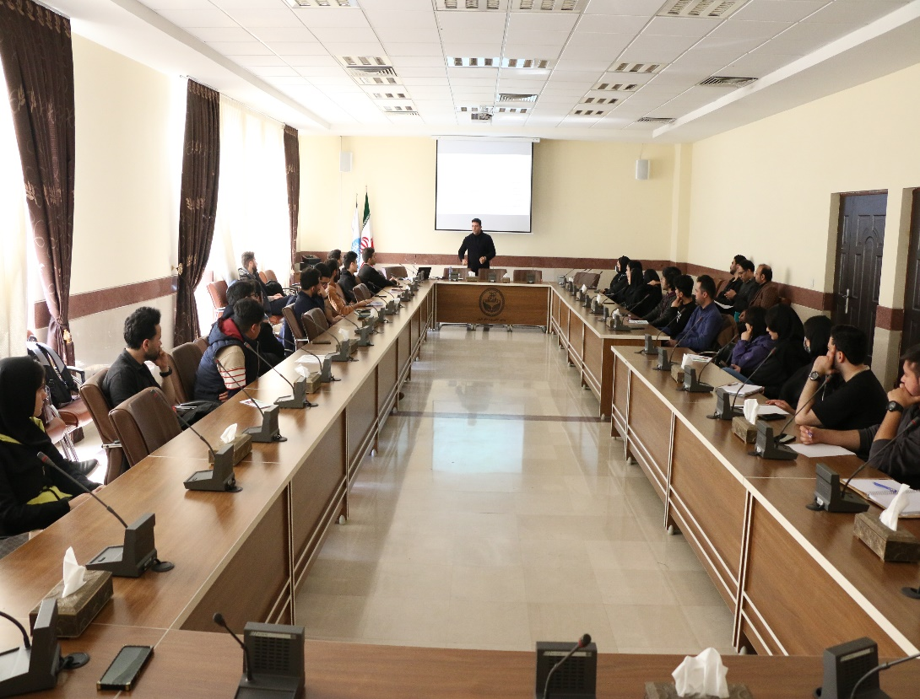
عکس13. برگزاری دهمین کنگره ملی و دومین کنگره بین المللی علوم دامی ایران

- رونمايي از دستگاه كارنده بي خاك ورزي (كشت مستقيم)
به مناسبت گراميداشت روز جهاني خاك و هفته پژوهش، مراسمي براي بزرگداشت اين روز و رونمايي از دستگاه كارنده بي خاك ورزي (كشت مستقيم) كه با همكاري مشترك گروه علوم و مهندسي خاك دانشگاه تهران و شركت ماشين برزگر همدان ساخته شده است، در روز ۲۰ آذر ماه برگزار شد.
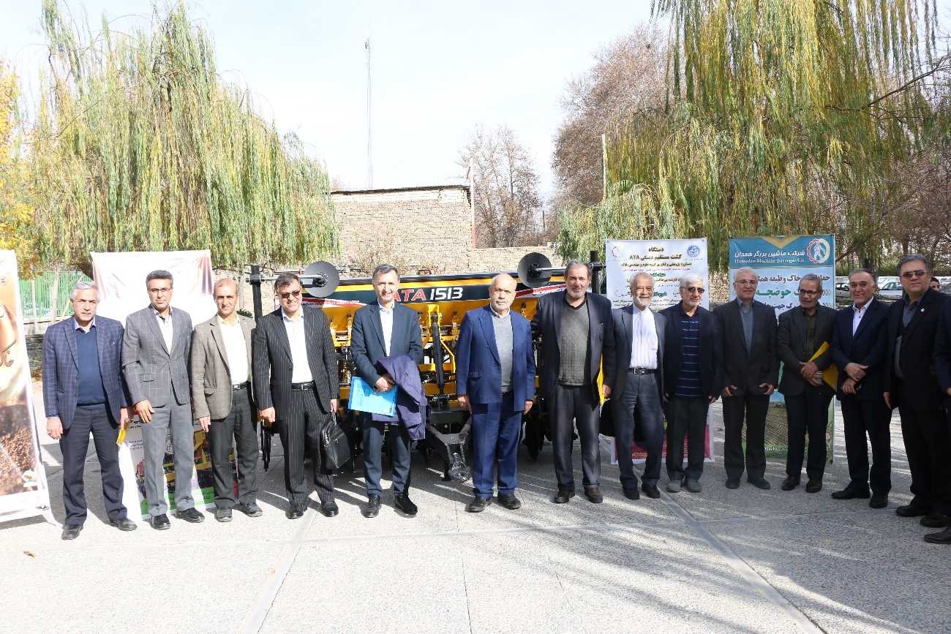
عکس14. برگزاری رونمايي از دستگاه كارنده بي خاك ورزي (كشت مستقيم)

- پنجمین کنگره مهندسی و مدیریت آب و خاک ایران

پنجمین کنگره مهندسی و مدیریت آب و خاک ایران و اختتامیه هفتمین جشنواره مهندسی و مدیریت آب ایران در مرکز همایش‌های شهدای دانشکدگان کشاورزی و منابع طبیعی دانشگاه تهران در روزهاي ۱ و ۲ بهمن‌ماه 1402 برگزار شد.

آقای دکتر کامبیز پورطهماسی معاون پژوهش و فناوری دانشکدگان در آیین افتتاحیه این کنگره با اشاره به اینکه مساله آب و قرین شدن آن با حوزه کشاورزی و منابع طبیعی بر همگان آشکار است، همان سیستم‌هایی که به عنوان قنات استفاده می‌شدند، یکی از ارزشمندترین و پیشرفته‌ترین سیستم‌های آبیاری بودند که در دنیا مورد استفاده قرار می‌گرفتند. این موضوع نشان می‌دهد که کشور ایران از همان زمان به آب به عنوان یک مساله حیاتی نگاه و توجه داشته است.امروزه تنش آبی در ایران ایجاد شده که همه می‌گویند در شرایطی که آب نداریم گلخانه احداث کنیم، در صورتی که مصرف آب توسط برخی از گلخانه‌ها بیشتر از کشت و کارهای معمولی است که امید آن می‌رود با تخصص و درایت متولیان امر، این بخش بهینه و بازچرخانی آب ارزیابی شود و بتوانیم راندمان تولید را با وجود کم آبی بهبود ببخشیم.

11رویداد در قالب این جشنواره برگزار شد و در جریان آنها ۸۵ پیشکسوت و افراد تأثیرگذار در بخش آب، ۱۵ کارشناس، ۹ نویسنده کتب مرتبط، ۳۲ نویسنده مقاله و پایان نامه دکتری و ۱۳ فیلم مستند مورد تجلیل قرار گرفتند. در این کنگره 9 نشست تخصصی در کنگره مهندسی و مدیریت آب و خاک ایران برگزار شد. حدود ۵۰ مقاله به دبیرخانه جشنواره ارسال شد که ۳۴ مورد پذیرش اولیه و در نهایت ۲۵ مقاله پذیرش نهایی شدند. یک نفر از مولفان فعال در بخش کتاب های تخصصی و علمی، یک نفر از مولفان فعال در بخش های عمومی مرتبط با مهندسی و مدیریت آب کشور یک نفر از مولفان فعال در بخش کودک و نوجوان انتخاب تجلیل به عمل آمد.
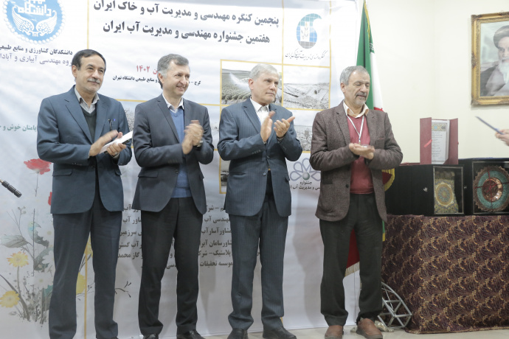
عکس15. کنگره مهندسی و مدیریت آب و خاک در دانشکدگان

کسب نشان ها و موفقیت ها
پژوهشگران این دانشکدگان به رغم کمبود اعتبار پژوهشی، نارسایی ها مالی و تنگناهای ناشی از تحریم ها موفق به کسب موفقیت هایی به شرح مندرج در جدول زیر طول سه سال اخیر )01/07/1402 تا 20/12/1402( شدند:
جدول1. اطلاعات کسب نشان ها و موفقیت ها طی سه سال اخیر
پژوهشگران | عنوان موفقیت | سال
سیدمحمد علی ابراهیم زاده موسوی | سرآمد علمی استان البرز | 1402
آرمین توحیدی | امنیت غذایی و امنیت زیستی در بخش هیئت‌های اندیشه‌ورزی در استان البرز | 1402
مهدی قربانی | جایزه ملی آبادیران | 1402
حامد ابراهیمیان طالشی- هادی رضایی | هفتمین جشنواره اندیشمندان و دانشمندان جوان (نرم افزار تخمین ضریب زبری مانینگ در آبیاری جویچه ای با استفاده از تلفیق تکنیک‌های پردازش تصویر و یادگیری ماشین) | 1402
محمدرضا نقوی | پژوهشگر برتر جشنواره پژوهش استان البرز | 1402
جلیل تقی زاده طامه‌‌‌‌‌‌‌ | رساله برتر جشنواره پژوهش استان البرز | 1402
حسین رضا رفیعی | فنّاور شایسته تقدیر جشنواره پژوهش استان البرز | 1402
نازیلا طربی-حسین موسی زاده -جلیل تقی زاده طامه | دستاورد برتر پژوهشی (سامانه توموگرافی خازنی الکتریکی (مقطع نگاری الکتروخازنی) بمنظور پایش برخط جریان غلات عبوری از لوله" در بخش فیزیک و هوش مصنوعی) هفتمین جشنواره اندیشمندان و دانشمندان جوان وزارت علوم تحقیقات فناوری | 1402
امید بزرگ حداد-  حسن قاسمی مبتکر -  ساسان علی نیائی فرد | ۱% دانشمندان پر استناد دنیا تقدیر شده در جشنواره پژوهش استان البرز | 1402
جواد فرهودی | پیشکسوت نمونه جشنواره پژوهش دانشگاه تهران | 1402
محمود امید | پژوهشگر برجسته جشنواره پژوهش دانشگاه تهران | 1402
مرتضی آغباشلو | پژوهشگر نمونه جشنواره پژوهش دانشگاه تهران | 1402
مهدی قربانی | پژوهشگر جوان نمونه جشنواره پژوهش دانشگاه تهران | 1402
آیدا شمالی-احسان ربیعیان | رساله نمونه مشترک جشنواره پژوهش دانشگاه تهران | 1402
فرهاد بهزادی | پایان نامه نمونه جشنواره پژوهش دانشگاه تهران | 1402
خدابخش گودرزوند چگینی | کارشناس پژوهشگر نمونه جشنواره پژوهش دانشگاه تهران | 1402
کامران رضایی توابع | مجری برتر ارتباط با صنعت جشنواره پژوهش دانشگاه تهران | 1402
سیده خمساء اسبقیان | عضو کلیدی ایرانی مجمع جهانی غذا سال ۲۰۲۳ | 1402
طیبه مصباح‌زاده | دریافت جایزه ویژه و دیپلم افتخار در بخش کشاورزی و محیط زیست سازمان همکاری اکو | 1402
محمد امین شیرازی، امیرحسین محمدی و محمد دیانی | کسب رتبه اول سومین رویداد بازی با داده‌های واقعی دانشگاه همدان | 1402
سید محمد علی ابراهیم زاده موسوی | استاد برگزیده همایش روزجهانی غذا | 1402
عباسعلی زالی | نشان عالی دانش دانشگاه تهران | 1402
آرش ملكيان | كتاب برتر (بخش ترجمه) در هفدهمين همايش ملي علوم و مهندسي آبخيزداري ايران‌‌ (كاپولا (مفصل) و كاربرد آن در هيدرولوژي و منابع آب) | 1402
باریس مجنونیان | پژوهشگر پیشکسوت جشنواره پژوهش دانشگاه تهران | 1401
محمد کابلی | پژوهشگر برجسته جشنواره پژوهش دانشگاه تهران | 1401
افشین دانه کار | پژوهشگر نمونه جشنواره پژوهش دانشگاه تهران | 1401
سامان جوادی | پژوهشگر جوان نمونه جشنواره پژوهش دانشگاه تهران | 1401
حدیثه رحیمی خوب | رساله نمونه جشنواره پژوهش دانشگاه تهران | 1401
بهنام عطائیان | پایان‌نامه نمونه جشنواره پژوهش دانشگاه تهران | 1401
سید هادی رضوی | پژوهشگر برتر جشنواره پژوهش و فناوری وزارت علوم تحقیقات و فناوری | 1401
کامران رضایی توابع | مجری طرح برگزیده وزارت نیرو | 1401
مرتضی آغباشلو،زهرا امام جمعه،شاهین رفیعی،فرامرز خدائیان،سیدمحمدعلی ابراهیم زاده موسوی، سیدهادی رضوی،علیرضا کیهانی،مریم سلامی،محمود امید | ۱% دانشمندان پر استناد دنیا تقدیر شده در جشنواره پژوهش استان البرز | 1401
مریم سلامی | پژوهشگر برتر کمیسیون کشاورزی و منابع طبیعی جشنواره پژوهش استان البرز | 1401
کامران رضایی توابع | پژوهشگر برتر کمیسیون دامپزشکی جشنواره پژوهش استان البرز | 1401
محمد جعفری | کتاب برتر جشنواره پژوهش استان البرز | 1401
مهدی قربانی | طرح (دستارود پژوهشی) برتر جشنواره پژوهش استان البرز | 1401
شایان شریعتی | دانش آموخته دوره دکتری جشنواره پژوهش استان البرز | 1401
نازیلا طربی،-حسین موسی زاده -جلیل تقی زاده طامه | طرح کاربردی منتخب جشنواره جوان خوارزمی سامانه اندازه‌گیری غلظت رسوب و بار عبوری در شناورهای لایروب در بخش دانش‌پژوهان و فناوران | 1401
صلاح کوچک زاده | پیشکسوت برگزیده هیدرولیک در بیست و یکمین کنفرانس هیدرولیک ایران | 1401
زهرا امام جمعه | تقدیر در کنگره بین‌المللی زنان تاثیرگذار | 1401
کامبیز پورطهماسی | برگزیده در حوزه فعالیت‌های بین المللی | 1401
مصطفی اویسی | برگزیده در حوزه فعالیت‌های بین المللی | 1401
محمد آصف شایق | دانشجوی بین الملل برگزیده | 1401
ولی اله محمدی | مشاور بین الملل برتر دانشگاه تهران | 1401
هاینس مولر | استاد وابسته برگزیده دانشکدگان از دانشگاه فرایبورگ سوئیس | 1401
زاهد فتحي زاده | رساله برتر " بررسي پاسخ صوتي و ارتعاشي ميوه سيب در طي دوره انبارماني) دوازدهمين كنفرانس بين‌المللي آكوستيك و ارتعاشات در ۲۳ و ۲۴ آذرماه در دانشگاه صنعتي اميركبير | 1401
Bagher Shirmohammadi , Arash Malekian ( CORRESPONDING AUTHOR), Ali Salajegheh , Bahram Taheri , Hossein Azarnivand , Ziga Malek , Peter H. Verburg | كسب بيشترين ارجاع (Top Cited Article 2020-2021) در مجله LAND DEGRADTIION AND DEVELOPMENT | 1401
خلیل طالبی جهرمی | پیشکسوت نمونه جشنواره پژوهش دانشگاه تهران | 1400
فرامرز خدائیان چگنی | پژوهشگر برجسته جشنواره پژوهش دانشگاه تهران | 1400
آرش ملکیان | پژوهشگر نمونه جشنواره پژوهش دانشگاه تهران | 1400
سید سعید حسینی | رساله نمونه مشترک جشنواره پژوهش دانشگاه تهران | 1400
سیدمحسن حسینی - بابک متشرع زاده | کسب جایزه طلایی مسابقات بین المللی اختراعات سوئیس- سنتز کود حفاظتی سیلیکات فسفیت پتاسیم | 1400
قنبر ابراهیمی | سرآمد علمی استان البرز | 1400
شاهین رفیعی | برگزیده کمیسیون کشاورزی و منابع طبیعی | 1400
غلامرضا رفیعی | برگزیده کمیسیون دامپزشکی، علوم دام و شیلات | 1400
علیرضا رادخواه - سهیل ایگدری - اسماعیل صادقی نژاد ماسوله | ایده‌های برتر | 1400
محمود سلطانی فیروز- مصطفی سعیدی | ایده‌های شایسته تقدیر | 1400
سلیمان حسین پور - Mecit Oztop | طرح پژوهشی بین المللی مشترک میان وزارت علوم ایران و ترکیه موسوم به TUBITAK | 1400

تفاهم نامه های منعقده در دانشکدگان
همکاری های پژوهشی دانشکدگان با بسیاری از نهادها و بخش خصوصی از طریق تنظیم و انعقاد تفاهم نامه های مختلف و مراکز علمی جهانی سبب می شود ضمن خدمات رسانی وسیع تر به جامعه، به تدارک پژوهش های هدف مند در جهت نیازها و مشکلات جاری به افزایش همکاری های سازنده بین المللی بیانجامد. در مدت منتهی به سه سال اخیر، 28 فقره تفاهم نامه به شرح مندرج در جدول زیر در زمینه های مختلف منعقد و فرایند اجرایی آن آغاز شد.

جدول2. تفاهم نامه های همکاری مشترک دانشکدگان طی سه سال اخیر
طرف تفاهم نامه با دانشکدگان | موضوع تفاهم نامه | سال
نیروی دریایی ارتش جمهوری اسلامی ایران | همکاری مشترک در زنجیره تامین پایدار ،حوزه کشاورزی و دامی از تولید تا مصرف و استفاده از علم و دانش | 1402
پژوهشگاه بیوتکنولوژی کشاورزی ایران | عقدتفاهم نامه همکاری مشترک | 1402
شورای توسعه سواحل مکران | عقدتفاهم نامه همکاری مشترک | 1402
حوزه هنری استان البرز | عقد تفاهم نامه تالیف و تدوین و انتشار کتاب تاریخ شفاهی و روایت پیشرفت دانشکدگان کشاورزی و منابع طبیعی | 1402
سازمان جهاد کشاورزی استان یزد | همکاری در زمینه رفع چالش‌های ناشی از تغییر اقلیم و آب و هوا بر محیط زیست (آب و خاک و هوا) و ارتقای بهره وری در محصولات زراعی، باغی و گلخانه در استان یزد | 1402
شرکت غزال اکسین مهرگان | بررسی مسائل و مشکلات در تولید، فرمولاسیون و تولید دانش فنی برای محصولات کاربردی جدید همکاری فیما بین در امور اجرایی صنعت و تنظیم برنامه مدون همکاری کوتاه مدت، میان مدت و بلند مدت | 1402
تفاهم نامه با بنیاد احسان ستاد اجرایی فرمان حضرت امام (ره) | عقدتفاهم نامه همکاری مشترک | 1401
کشت و صنعت و دامپروری مغان | عقدتفاهم نامه همکاری مشترک | 1401
Patanjali Research Institute | عقدتفاهم نامه همکاری مشترک | 1401
شرکت پروم پارس | عقدتفاهم نامه همکاری مشترک | 1401
شرکت نواندیشان کشت و صنعت تدبیر ستاد اجرایی فرمان حضرت امام (ره) | عقدتفاهم نامه همکاری مشترک | 1401
تفاهم نامه با سازمان اتکاء | عقدتفاهم نامه همکاری مشترک | 1401
شرکت نبوغ آفرینان آریا | عقدتفاهم نامه همکاری مشترک | 1401
شرکت زیست پویش سورین | عقدتفاهم نامه همکاری مشترک | 1401
سازمان حفاظت محیط زیست | همکاری های مشترک، علمی، پژوهشی، فنی و آموزشی | 1401
دانشگاه ناپولی فدریکو ایتالیا | عقدتفاهم نامه همکاری مشترک | 1401
دانشکدگان کشاورزی و منابع طبیعی و اداره کل منابع طبیعی و آبخیزداری | با محوریت مدیریت پایدار و جامع حوزه های آبخیز شمال کشور در محدوده جغرافیایی تحت مدیریت اداره کل منابع طبیعی نوشهر و ایجاد بستر تبادل تجربیات و بهره گیری از ظرفیت های علمی و تخصصی طرفین، تفاهم نامه همکاری مشترک | 1401
علوم و فنون نوین | همکاری های آموزشی و پژوهشی | 1401
اگرونومی بخارست | عقدتفاهم نامه همکاری مشترک | 1401
دهکده نوآوری کشاورزی و امنیت غذایی | همکاری های علمی،پژوهشی،فناوری و اجرایی | 1401
دانشگاه لینائوس سوئد | عقدتفاهم نامه همکاری مشترک | 1401
دانشگاه براشوو رومانی | عقدتفاهم نامه همکاری مشترک | 1401
شرکت چینی بیابانزدایی الیون | همکاری‌های علمی و پژوهشی | 1400
دانشگاه تورین ایتالیا | همکاری‌های علمی و پژوهشی | 1400
فرمانداری شهرستان طالقان | استفاده از توانایی های علمی تحقیقاتی طرفین | 1400
سازمان تات | استفاده از توانایی های علمی تحقیقاتی طرفین | 1400
دانشگاه تولوز فرانسه | استفاده از توانایی های علمی تحقیقاتی طرفین | 1400
دانشگاه علوم زیستی کشور چک | استفاده از توانایی های علمی تحقیقاتی طرفین | 1400

دستاوردهای پژوهش و فناوری
نتایج تحقیقات پژوهشگران این دانشکدگان در سه سال اخیر منجر به 66 دستاوردهای پژوهش و فناوری به شرح مندرج در جدول زیر شد که اغلب موارد در نمايشگاه دستاوردهاي پژوهشي، فناوري و فن بازار وزارت علوم، تحقيقات و استان البرز ارائه شده اند. اطلاعات تکمیلی به همراه فیلم و تصاویر مربوطه در صفحه نمایشگاه مجازی دستاوردهای پژوهشی در سایت معاونت پژوهش و فناوری دانشکدگان به آدرس (vprt.ut.ac.ir) در دسترس است.

جدول3. اطلاعات دستاوردهای پژوهش و فناوری طی سه سال اخیر
پژوهشگر/پژوهشگران | عنوان دستاورد /فناوری
محمد علی ابراهیم زاده موسوی | تولید گوشت گیاهی، جایگزین گوشت دامی برای اولین بار در کشور
کامبیز پورطهماسی | ام دی اف با خواص بهینه سازی شده
طوبی ندری ،آرمین توحیدی | ساخت رقیق کننده اسپرم بوقلمون بیوتی
منوچهر گرجی | مدیریت پایدار خاک
خدابخش گودرزوند چگینی، حسین اسدی،منوچهر گرجی) | دستگاه کارنده بی خاک ورزی (کشت مستقیم دیسکی)
محمد قوشچیان، سید سعید محتسبی، شاهین رفیعی | سامانه ترکیبی تشخیص مواد مضر در خشکبار
رحیم آزادنیا، علی رجبی پور، بهاره جمشیدی، محمود امید | سامانه هوشمند Agro Expert بهمنظور پیش بینی بلادرنگ میزان عناصر NPK NPK حوزه کاربرد و بازار هدف
عاطفه پرورش ریزی | فرایند کنترل در کانال های آبیاری بر مبنای هوش مصنوعی
حمید زارع حسین ابادی، مهدی عارفخانی | کامپوزیت رشته ای قوس دار از بازیافت روکش و لایه های چوبی  ضایعاتی و دور ریز
آرش جوانشیر | صابون های دست ساز وارگانیک
آرش جوانشیر | مطالعه فیزیولوژیک حافظه بویایی بچه تاسماهی ایرانی
آرش جوانشیر | میکروپلاستیک در اکوسیستم ناحیه خزری
آرش جوانشیر | غذای ماهی مانور
آرش جوانشیر | تصفیه پساب کارخانه الکل سازی به وسیله تله ذره گیر
آرش جوانشیر | سیستم جاذب ترکیبات حلقوی در آب
آرش جوانشیر | اثر اشکال مختلف Zn بر ماهی کپور
سامان جوادی | مدل شبیه ساز آب سطحی و زیرزمینی
سید مهدی هاشمی شاهدانی | مدل تحلیل ریسک توزیع آب کشاورزی
علی ماشاءالله کرمانی | سامانه ترکیبی خورشیدی سهموی خطی/ ژنراتور ترموالکتریک با سیال تحت فشار
محمودلطفی،حسین رامشینی | تولید بذر هیبرید طالبی
محمودلطفی،حسین رامشینی | تولید بذر هیبرید گوجه فرنگی
اکبر عرب حسینی | سامانه اندازه­ گیری حفره‌زایی در گیاهان
سید مهدی هاشمی شاهدانی | مدل حسابداری آب مدیریت تخصیص آب سطحی-زیرزمینی
سید مهدی هاشمی شاهدانی | مدل جامع برآورد تلفات در سامانه توزیع آب کشاورزی
سامان جوادی | تدوین و ساخت مدل جهت تعیین بیلان سازندهای کارستی
ساسان علی نیائی فرد | کارخانه گیاهی(Plant Factory)
علی ماشاءالله کرمانی | شبیه ساز شرایط محیطی برای آزمون ماژول فتوولتائیک
محمود لطفی، حسین رامشینی | تولید بذر هیبرید طالبی
علی ایزدی دربندی | معرفی اکوتیپ های منتخب و ارقام ساختگی برتر رازیانه
سحر حسینی، دکتر محمد دهقانی، پیام زرافشان، فاطمه آذری کیا | چاپگر سه بعدی با شکلات
مژده مزینانی، پیام زرافشان، دکتر محمد دهقانی | ربات پرنده گرده‌افشان
اکبر عرب حسینی | سیستم برداشت سبزیجات برگی
الیاس سلطانی | دستگاه خشک کن غیر مخرب بذور اشباع از رطوبت با قابلیت پوشش­دار کردن پیوسته بذور
حمید زارع حسین ابادی | اسکریمبر کامپوزیت از دور ریز بامبو با کارایی کف پوش
حمید زارع حسین ابادی، حسین مهدوی | فوم چوب کاملا طبیعی ازضایعات ا مدی اف و کارتن باطله
حمید زارع حسین ابادی،کاملیا کوشریانو | بیوکامپوزیت لایه ای الیاف بلند محور برگ نخل خرما و ابریشم استبرق
حمید زارع حسین ابادی | کامپوزیت تراشه ای پایدار از بقایای هرس نخل خرما
علی عبدالخانی،جابر حسین زاده | تولید میکروکریستال سلولز گرید غذایی و دارویی
داود افهامی سیسی | چوب روغن گرمایی شده (فرای وود)
سید سعید محستبی،حسن یوسف نیا پاشا | ساخت فیلم نانوکامپوزیت زیست پلیمری برایب سته بندی میوه و سبزی
مرضیه قربانی، محمدحسین کیان‌مهر، اکبر عرب حسینی | تولید خوراک دام غنی از نیتروژن با هضم‌پذیری بالا
سمیرا بیرانوند، پدرام عطارد، ویلما بایرام‌زاده | پیش‌نگری پژوهشگران دانشگاه تهران از خشکسالی در زاگرس مرکزی با مطالعه دوایر درختان اُرس
خدابخش گودرزوند چگینی، منوچهر گرجی، حسین اسدی -سیدحسین گلدانساز | طرح مدیریت خاک و توسعه کشاورزی حفاظتی در شهرستان بیجار
مظاهر معین‌الدینی | بررسی پایداری مطلق محیط زیستی تولید کود اوره
پروین محمدی- جعفر مساح | طراحی و ساخت ربات برداشت خرما
مجتبی زاغری | تولید جوجه هایی با وزن بیشتر با بررسی سویه جوجه بومی و داخلی «آرین»
احمد عاشوری | تولید سیب سالم بدون باقیمانده سم و کود در مقیاس اقتصادی و انبوه
منوچهر گرجی، علیرضا راهب، حسین اسدی و خدابخش گودرزوند چگینی | طرح مدیریت پایدار خاک و کشاورزی حفاظتی در اراضی دیم استان همدان
حسین موسی زاده | ساخت سامانه اندازه‌گیری غلظت رسوب و بار عبوری در کشتی‌های لایروب
سید هادی رضوی | راهکاری برای بهبود خاصیت سبوس ذرت
علی‌اکبر براتی | بایسته‌های مهار بحران آب
آرش جوانشیر خویی | تأثیر شوری آب بر سمی شدن موجودات دریایی
علی جعفری | تولید دستگاه جمع آوری ملخ
حسین کیانی | طراحی و ساخت دستگاه سنجش سریع دی تیونیت سدیم در آرد ، نان و خمیر
هادی غلامیان | طراحی مهندسی و ارگونومی مبلمان پارامتریک و ساخت مبلمان استاندارد از نخل خرما
حامد ابراهیمیان طالشی | کاهش تلفات آب و فسفر و فرسایش خاک با ایجاد مانع (micro-dams) در آبیاری جویچه‌ای
هادی غلامیان | طراحی مهندسی و ارگونومی مبلمان پارامتریک و ساخت مبلمان استاندارد از نخل خرما
عزیزاله خندان | ارتقای استقرار و پایداری گیاه کیاشیتو در فضای سبز
سید محمد علی ابراهیم موسوی | استخراج و خالص سازی پروتئین نخود و خلر ، اصلاح شیمیایی آنها با OSA و کاربرد آنها به عنوان عوامل کارکردی در فرآورده های غذایی
حامد رفیعی | مطالعه بازار، برندینگ و توانمندسازی جوامع محلی در کسب و کارهای سازگار با منابع دریاچه ارومیه
هوشنگ علیزاده | کشاورزی مولکولی
هوشنگ علیزاده | واکسن خوراکی شیگلوز
شراره پور ابراهیم | توسعه پایدار سرزمینی و آینده پژوهی مبتنی بر سند آمایش استان البرز
مسعود احمدزاده | باکتری ها در تولیدقارچ
مظاهر معین الدینی | تدوین برنامه راهبردی- عملیاتی کاهش آلودگی و بهبود کیفیت هوای شهر کرج
زهرا امام جمعه | صنعتی سازی محصولات سنتی در صنایع غذایی ایران
حسین موسی زاده | لایروب یار بصیر
مجتبی زاغری | ارزیابی و مقایسه عملکرد جوجه گوشتی سویه تجاری داخلی (آرین) و سویه وارداتی(راس)

طرح های برون دانشگاهی(قراردادهای تحقیقاتی کاربردی)
در راستای انجام رسالت دانشکدگان در قبال صنعت و جامعه پژوهشگران این دانشکدگان با انجام پژوهش های تقاضا محور طی سه سال اخیر با عقد 92 فقره قرارداد تحقیقاتی کاربردی به ارزش بیش از 70 میلیارد تومان به نیازهای بخش خصوصی و دولتی پاسخ دادند، که برجسته ترین طرح های کاربردی(قراردادهای تحقیقات برون دانشگاهی ) مصوب به شرح مندرج در جدول زیر است.

جدول4. اطلاعات طرح های کاربردی برجسته دانشکدگان طی سه سال اخیر
پژوهشگر/پژوهشگران | عنوان قرارداد طرح های کاربردی
زهرا امام جمعه - فرهاد رهبر | انجام امور پژوهشی، تحقیق، تولیدی، توسعه، اصلاح نژاد، زنتیک و فرآوری در زنجیره مرغ
زهرا امام جمعه | انجام امور پژوهشی و پرورش جوجه یک روزه مادر گوشتی و تحصیل مرغ مادر گوشتی و سپس تولید جوجه یک روزه گوشتی حاصل از آن
زهرا امام جمعه | انجام امور پژوهشی، تحقیق، تولید، توسعه، اصلاح نژاد، زنتیک و فرآوری در زنجیره مرغ
زهرا امام جمعه | انجام امور تحقیقاتی و پژوهشی برای ویژه‌سازی یک نسخه از سامانه برنامه‌ریزی منابع سازمانی منتج از پژوهش توسعه سامانه پنجره واحد تجارت فرامرزی با بهره‌گیری از پژوهشگران و پشتیبانی فنی پژوهشی دانشگاه
سلمان زارع | ارزیابی روش های نوین تثبیت ماسه های روان در چارچوب تفاهم نامه سه جانبه با کشور چین، سازمان منابع طبیعی و آبخیزداری و دانشگاه تهران (دو ساله)
امیر رضا کشتکار - حمیدرضا کشتکار | تدوین طرح مدیریت جامع منابع طبیعی و محیط زیست محدوده مجتمع مس سرچشمه و نواحی اطراف
محمدرضا نقوی | بررسی بیان آنزیم های محدود کننده (DBAT) و (DBTNBT) در کشت سوسپاسیون سلولی تاکسول با استفاده از سیستم تغییر ژنتیکی کریسپر
محمدرضا حسندخت - حامد رفیعی | تولید لاین بذر هیبریدی گوجه فرنگی گلخانه‌ای (فاز 1)
فروزنده سلطانی صالح آبادی | تولید لاین بذر هیبریدی خیار گلخانه‌ای (فاز 1)
مظاهر معین الدینی | ارزیابی چرخه حیات (LCA) و بررسی شاخص‌های محیط زیستی در شرکت مبین انرژی خلیج فارس
زهرا امام جمعه | انجام امور پژوهشی و فنی در راستای شناسایی مشکلات فرآیند مالی و ارائه راه حل جهت بهبود و ارتقا و نظارت بر عملکرد نیروهای مالی شرکت جهت تهیه صورت‌های مالی و گزارشات حسابداری مورد تائید حسابرس قانونی در بستر سیستم GL و ERP
کامران رضائی توابع | تدوین برنامه جامع پایش کمی و کیفی آب تالاب مهارلو
سلمان زارع | وThe Cooperation Study on Desertification Control Techniques in Central and Western Asian Countries (2021-2022)‌‌‌‌‌‌‌ قرارداد
مجید خیاط خلقی - فرهاد میرزائی اصلی شیرکوهی | پژوهش و مطالعات تأمین آب زیرزمینی مطمئن، تهیه الگوی باغ-منظر و طراحی سامانه آبیاری در مجموعه بزرگ مقیاس
حسن اعتصامی - علیرضا راهب | توسعه راه حل های نوآورانه برای استفاده از آب های نا متعارف (آب شور دریا یا آب فاضلاب شهری) در کشت گندم و جو در مناطق کم برخوردار

خلاصه اطلاعات شاخص های پژوهشی طی سه سال اخیر

پژوهشگران این دانشکدگان با تلاش های بی دریغ در سه سال اخیر در مجموع 1304 فقره مقاله ISI در نشریات معتبر بین المللی منتشر نموده اند همچنین 1188 فقره مقاله در نشریات معتبر فارسی و 1477 فقره مقاله در نشریات معتبر خارجی چاپ شده است. در بازه زمانی مشابه تحقیقات اعضای هیات علمی و دانشجویان تحصیلات تکمیلی به ارائه 933 فقره مقاله در همایش های و کنفرانس های داخلی و خارجی منجر شده است.

جدول5. خلاصه اطلاعات شاخص های پژوهشی دانشکدگان کشاورزی و منابع طبیعی طی سه سال اخیر
شاخص های پژوهشی | سال |  |  | جمع
 | 1400 | 1401 | 1402
تعداد مقالات چاپ شده داخلی | 552 | 451 | 331 | 1334
تعداد مقالات چاپ شده خارجی | 665 | 559 | 458 | 1682
تعداد مقالات کنفرانسی | 447 | 334 | 152 | 933
تعداد مقالات ISI | 587 | 493 | 398 | 1304
تعداد قراردادهای کاربردی | 64 | 44 | 28 | 124
مبلغ مصوب قراردادهای کاربردی | 100,990,650,000 | 191,905,625,000 | 299,115,523,500 | 592,011,798,500
تعداد کتاب های چاپ شده | 36 | 20 | 17 | 63
تعداد تفاهم نامه ها | 8 | 11 | 6 | 25

* خاطر نشان می شود برای دستیابی به اطلاعات تکمیلی گزارش ( فیلم و عکس) به سایت های مربوطه به آدرس زیر مراجعه فرمایید:
- سایت معاونت پژوهش و فناوری دانشکدگان کشاورزی ومنابع طبیعی به آدرس (vprt.ut.ac.ir)
- سایت قرارگاه امنیت غذایی و زیستی دانش بنیان استان البرز به آدرس (fbs.ut.ac.ir)
- سایت اداره امور پژوهشی و ارتباط با صنعت و جامعه به آدرس (canres.ut.ac.ir)

